KẾ HOẠCH BÀI DẠY MÔN LỊCH SỬ - ĐỊA LÍ
Bài 17: Nước Cộng hòa Nhân dân Trung Hoa (Tiết 1)
I. YÊU CẦU CẦN ĐẠT:
1. Năng lực đặc thù:
Năng lực lịch sử và địa li:
- Xác định được vị trí địa lí của Trung Quốc trên bản đồ hoặc lược đồ.
- Nêu được một số đặc điểm cơ bản về tự nhiên và dân cư của Trung Quốc
2. Năng lực chung:
- Tự chủ và tự học: Sưu tầm, tổng hợp, sắp xếp và trình bày về một công trình kiến trúc hoặc một nhân vật trong lịch sử.
- Giao tiếp và hợp tác: Làm việc nhóm, trình bày kết quả thực hiện nhiệm vụ học tập.
3. Phẩm chất:
- Trách nhiệm: Có ý thức tôn trọng và bảo vệ các các công trình kiến trúc nói riêng, các di sản văn hoá nói chung.
- Chăm chỉ: Hoàn thành đầy đủ nhiệm vụ học tập và luôn tự giác tim hiểu, khám phá tri thức liên quan đến nội dung bài học.
II. ĐỒ DÙNG DẠY HỌC
1. GV:
- TV, máy tính, bảng phụ, bài giảng PPT, phấn màu, bản đồ tự nhiên Trung Quốc.
- Tranh ảnh về Vạn Lý Trường Thành, Cố cung Bắc Kinh và một số cảnh thiên nhiên, công trình khác của Trung Quốc.
2. HS:
- SGK, vở.
III. CÁC HOẠT ĐỘNG DẠY - HỌC:
Hoạt động của GV | Hoạt động của HS
A. HOẠT ĐỘNG MỞ ĐẦU  a) Mục tiêu: Tạo hứng thú và gọi được những hiểu biết của HS về nước Cộng hoà Nhân dân Trung Hoa.  - GV trình chiếu một số hình ảnh, yêu cầu HS trả lời câu hỏi.  + Đây là gì?  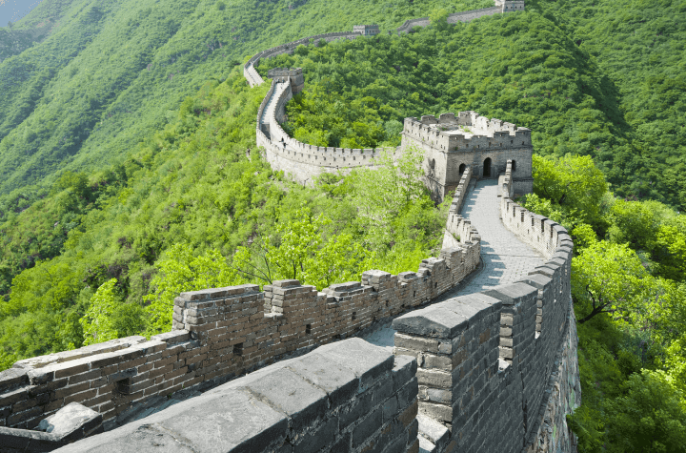    - GV nhận xét, tuyên dương. Dựa vào các bức tranh giới thiệu bài mới: Nước Công hòa Nhân dân Trung Hoa.  B. HOẠT ĐỘNG HÌNH THÀNH KIẾN THỨC:  Mục tiêu:  - Xác định được vị trí địa lí của Trung Quốc trên bản đồ hoặc lược đổ.  - Xác định được vị trí địa lí của Trung Quốc trên bản đồ hoặc lược đổ.  1. Vị trí địa lí:  Hoạt động 1: Tìm hiểu vị trí địa lí của Trung Quốc  - GV yêu cầu HS làm việc nhóm đôi quan sát hình 1, kết hợp kênh chữ, em hãy xác định vị trí địa lí của Trung Quốc trên lược đồ.  - GV yêu cầu đại diện nhóm trình bày.  - GV nhận xét, kết luận:  + Trung Quốc nằm ở khu vực Đông Á và ở phía bắc Việt Nam.  + Là nước lớn, diện tích đứng thứ 4 trên thế giới.  + Phía đông giáp biển, các phía còn lại giáp nhiều quốc gia khác với đường biên giới chủ yếu là núi cao và hoang mạc.  - GV yêu cầu HS nhắc lại.  2. Một số đặc điểm cơ bản về tự nhiên và dân cư:  Hoạt động 2: Tìm hiểu về tự nhiên, dân cư Trung Quốc:  - GV cho HS làm việc nhóm 4 thực hiện các nhiệm vụ sau:  + Đọc thông tin và quan sát các hình 1, 2 trang 80 SGK, em hãy trình bày một số đặc điểm cơ bản về tự nhiên và dân cư của Trung Quốc.  + Tìm và chỉ một số dãy núi, sơn nguyên, cao nguyên, hoang mạc, đồng bằng, sông lớn của Trung Quốc trên lược đồ hình 1.  - GV yêu cầu đại diện nhóm trình bày.  - GV nhận xét, kết luận kiến thức về tự nhiên, dân cư của Trung Quốc.  + Tự nhiên rất đa dạng, khác biệt giữa miền Đông và miền Tây: Miền Đông: Có các đồng bằng châu thổ rộng lớn, đất phù sa màu mỡ như Hoa Bắc, Hoa Trung, Hoa Nam. Khi hậu gió mùa, mưa lớn vào mùa hạ, gây ngập lụt. Miền Tây: gồm các dãy núi và sơn nguyên cao đồ sộ, xen các bồn địa, các hoang mạc lớn, khí hậu lục địa khắc nghiệt. Các dãy núi cao: Hi-ma-lay-a, Côn Luân, Thiên Sơn, Nam Sơn, sơn nguyên: Tây Tạng, cao nguyên Hoàng Thổ, bồn địa: Ta-rim, Duy Ngô Nhĩ, Tứ Xuyên, sa mạc: Gô-bi, Tác-la Ma-can.  + Dân cư số dân đông bậc nhất thế giới, nhiều dân tộc, đông nhất là người Hán. Dân cư tập trung đông đúc ở miền Đông, miền Tây dân cư thưa thớt.  C. HOẠT ĐỘNG LUYỆN TẬP:  Mục tiêu:  - Củng cổ kiến thức và phát triển năng lực HS.  - GV tổ chức cho HS chơi trò chơi: Ai nhanh, ai đúng?  - HS kể tên và chỉ trên bản đồ một số đồng bằng, dãy núi, sơn nguyên, bồn địa, sa mạc, hoang mạc, sông lớn của Trung Quốc.  - Điền nội dung vào bảng để phân biệt đặc điểm tự nhiên và dân cư ở miền Đông và miền Tây Trung Quốc.  - GV biểu dương nhóm chỉ bản đồ đúng, nhóm trả lời câu 2 đầy đủ.  D. HOẠT ĐỘNG VẬN DỤNG, TRẢI NGHIỆM:  - GV cho HS đọc lại các nội dung kết luận.  - GV yêu cầu HS chia sẻ hiểu biết của mình về các dân tộc của nước Cộng hòa Dân chủ Nhân dân Trung Hoa (Theo hiểu biết của bản thân mình)  - GV nhận xét, tuyên dương.  - Tuyên dương những HS học tập tích cực.  - Dặn dò HS chuẩn bị nội dung mục 2. | - HS quan sát các bức tranh và trả lời câu hỏi.  + Cờ nước Trung Quốc  + Vạn Lý Trường Thành  + Tử Cấm Thành  - HS theo dõi, lắng nghe, nhắc lại tên bài.  - HS thảo luận theo cặp đôi  - Đại diện cặp HS trình bày kết quả, kết hợp chỉ bản đồ, lược đồ về vị trí địa lí của Trung Quốc. HS các cặp khác nhận xét, bổ sung câu trả lời và cách chỉ lược đồ.  - HS lắng nghe, ghi nhớ kiến thức  - HS nhắc lại kiến thức  - HS làm việc nhóm 4  - Đại diện các nhóm HS trình bày kết quả, kết hợp chỉ bản đồ, lược đồ về vị trị miền Đông, miền Tây của Trung Quốc, một số dãy núi, sơn nguyên, cao nguyên, hoang mạc, đồng bằng, sông lớn. HS các nhóm khác nhận xét, bổ sung câu trả lời và cách chỉ lược đồ.  - HS chú ý lắng nghe.  - HS chơi trò chơi.  Đặc điểm Miền Đông Miền Tây  Tự nhiên - Có các đồng bằng châu thổ rộng lớn, đất phù sa màu mỡ; khí hậu gió mùa với lượng mưa lớn vào mùa hạ, thường gây ngập lụt. - Gồm các dãy núi và sơn nguyên cao đồ sộ, xen lẫn với các bồn địa; khí hậu lục địa khắc nghiệt tạo nên các sa mạc, hoang mạc rộng lớn.  Dân cư Đông đúc Thưa thớt  - HS lắng nghe.  - 2-3 HS đọc lại.  - HS chia sẻ  -HS lắng nghe.
IV. ĐIỀU CHỈNH SAU BÀI DẠY

